PatchClient 정보변경
필수 변경사항 : const int PATCH_VERSION
나머지 정보들은 요청에 따라 변경함.
하나라도 바뀌면 버전 올려줌.
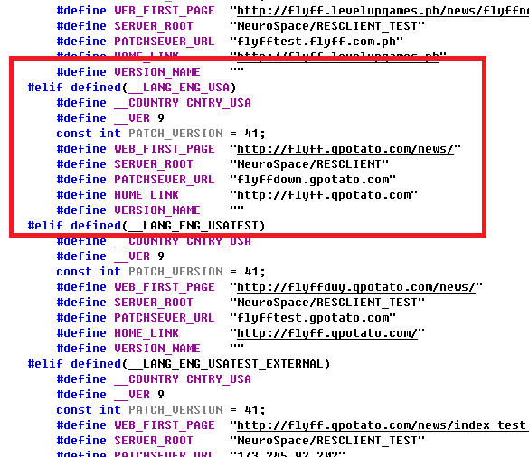

변경 후 확인 : 변경 한 해당 국가의 define의 주석을 풀고 컴파일 후 실행
(런처 이미지등 변경 내용 확인)
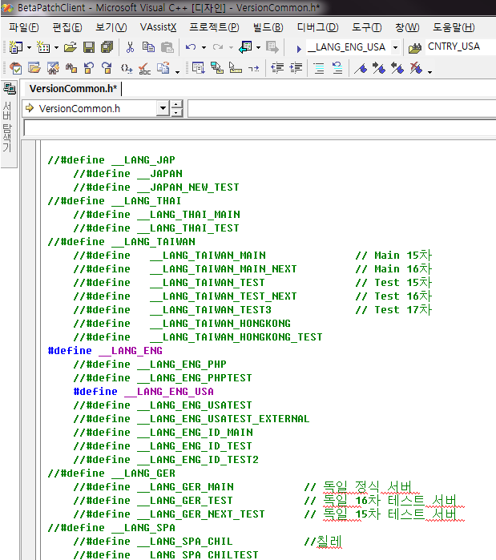
“ ..\PatchClient\Doc “ 에서 변경된 정보 수정 후 커밋.
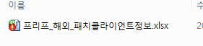

PatchClient 리소스 수정
.rc : 버튼이나 기타 런처의 컨트롤에 해당하는 리소스
.rc2 : 런처 아이콘 이나, 배경 등의 리소스

1.파일열기 리소스 열기.
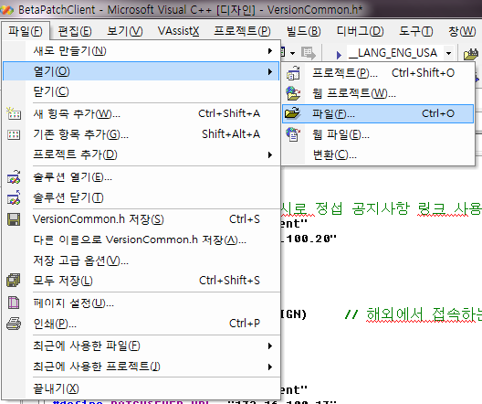

2.작업할 리소스 선택.
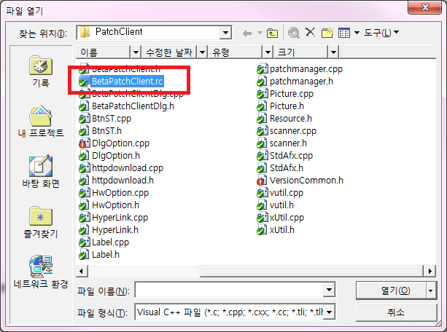

3. 프랑스, 독일, 브라질 국가 리소스코드 여는법.
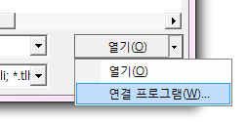

- 인코딩 사용 으로 열기. (“프랑스, 독일, 브라질” 외의 국가들은 소스코드(텍스트)편집기 선택)
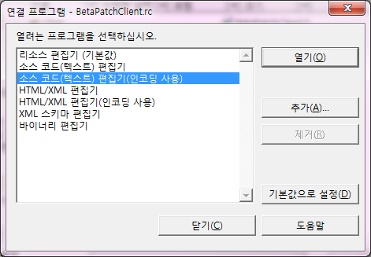

- 코드페이지 선택
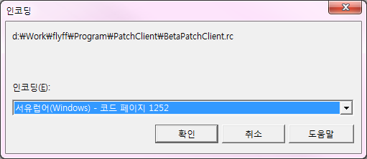
- 리소스 변경 후 리소스는 반드시 커밋 해줘야 함.
- res폴더의 string_국가.rc2 파일은 변경이 필요하다면 번역 요청해서 편집 하면 됨.
- 일본의 런처 이미지는 코드로 바꾸는게 아니라 웹으로 바꾸는 것임.
PatchClient 배포
1. 수정한 국가의 디파인을 선택해서 빌드나 다시빌드.
( 꼭 Debug, Release 같이 배포해야함.
빌드 하기전에 국가 디파인 주석 처리 다 되어있는지 확인. )
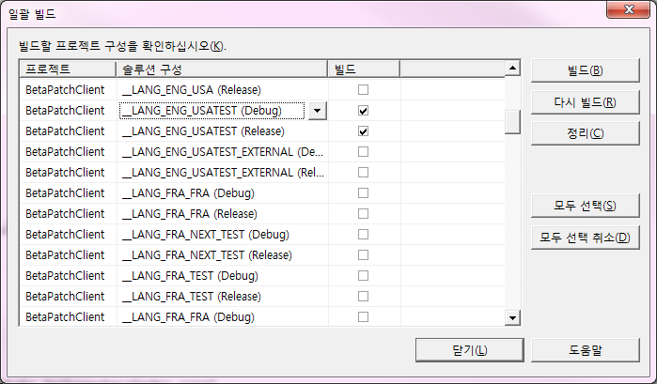

2. 빌드 후 ..\Output\BetaPatchClient 폴더에 DeleteOtherFiles.bat 실행 후
배포할 폴더 그대로 압축함.
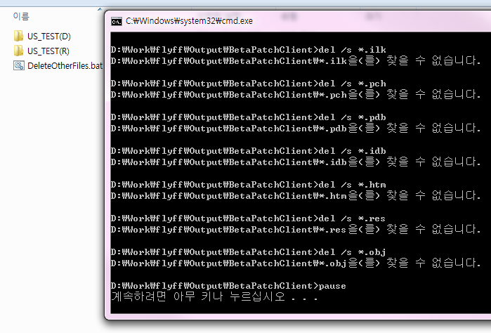
- “ http://res.nflavor.com:8080/upload.aspx?project “ 업로드 페이지 열어서 해당 프로젝트
선택해 리소스 업데이트 하면 완료.
PatchClient 그 외 참고사항
1. SERVER_ROOT, PATCHSEVER_URL 이 변경된 경우
- URL/ROOT/list.txt.gz를 받아보고 받아지지 않으면 사업팀에 확인요청

2. Full Client
- TestServer D:/ 정섭, 테섭 들어가기.
- 업데이트
- list.txt patchlog.txt 삭제
- D:/FlyffFullSetup
- NSIS -> Compile NSI Script 실행 해당 폴더 Drag and Drop
- 풀버전 Dir : \Test_SERVER\flyffFullSetup

